Seznam techniků

dle § 56 odst. 2 písm. b) zákona č. 137/2006 Sb., o veřejných zakázkách, ve znění pozdějších předpisů (dále jen „zákon“)

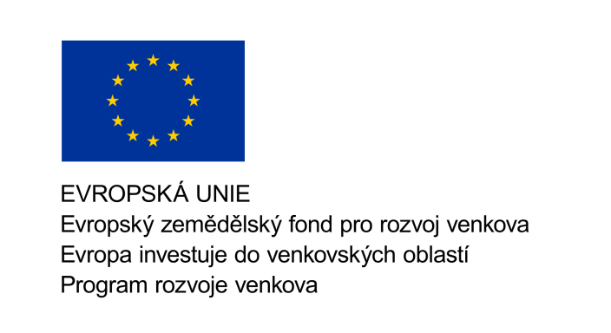
Zadavatel: | Česká republika – Státní pozemkový úřad,  Krajský pozemkový úřad pro Jihočeský kraj,  Pobočka Tábor
Sídlo: | Husovo nám. 2938, 390 02 Tábor
Zastoupený: | Ing. Davidem Mišíkem, vedoucím Pobočky Tábor
IČO: | 01312774
DIČ: | CZ 01312774

Název veřejné zakázky: | Vypracování návrhu Komplexních pozemkových úprav v k. ú. Babčice, Domamyšl, Malešín u Vodice, Vodice u Tábora
Sp. značka / evid. číslo VZ | 2VZ1680/2016-505207
Druh zadávacího řízení: | Otevřené řízení

Já, níže podepsaný statutární orgán/člen statutárního orgánu

Obchodní firmy/ Jméno a příjmení:
se sídlem/s místem podnikání, popř. místem trvalého pobytu:
IČ:

čestně prohlašuji, že:

- na plnění výše uvedené veřejné zakázky se bude podílet tento realizační tým (§ 56 odst. 2 písm. b) zákona)
Seznam technických pracovníků odborných profesí s úředním oprávněním, kteří se budou osobně podílet na plnění veřejné zakázky (realizační tým budou tvořit osoby, kterými dodavatel prokazuje profesní kvalifikační předpoklady):

Technik s odbornou způsobilostí | Jméno a příjmení * | Vztah k uchazeči/zájemci
Ověřování výsledků zeměměřičských činností
a) i b) i c) dle § 13 odst. 1 zák.
č. 200/1994 Sb.
Ověřování výsledků zeměměřičských činností
a ) i b) i c) dle § 13 odst. 1 zák.
č. 200/1994 Sb.
Projektování pozemkových úprav dle zákona č. 139/2002 Sb.
Projektování pozemkových úprav dle zákona č. 139/2002 Sb.
S autorizací podle zákona č. 360/1992 Sb. pro obor Dopravní stavby
S autorizací podle zákona č. 360/1992 Sb. pro obor Stavby vodního hospodářství a krajinného inženýrství
S autorizací podle zákona č. 360/1992 Sb. pro obor k projektování ÚSES

* Změna osob bude možná pouze s písemným souhlasem zadavatele.

Příloha: Ke každému technikovi bude přiložen:

- Doklad prokazující odbornou způsobilost techniků, kromě dokladů, kterými uchazeč dokládal profesní kvalifikační předpoklady
- Strukturovaný profesní životopis s vlastnoručním podpisem

Zadavatel v této souvislosti stanoví podmínku, že každý dodavatel u odborně kvalifikovaných osob uvede, zda se jedná o zaměstnance dodavatele (případně statutární orgán dodavatele), nebo zda se jedná o subdodavatele.

V (doplní uchazeč), dne (doplní uchazeč)

…………………………………………
Titul, jméno, příjmení, funkce a podpis osoby
oprávněné jednat jménem či za uchazeče

